مجال تطبيق أفكار الانثروبولوجيا والاثنولوجيا الاستعمارية حول منطقة القبائل

المحور الثالث: توظيف الانثروبولوجيا الاستعمارية في خدمة الحركة الاستيطانية الفرنسية

عبد السلام عكاش، جامعة محمد الشريف مساعدية سوق أهراس
a.akkache@univ-soukahras.dz 0657860610
رياض بولحبال، جامعة محمد الشريف مساعدية سوق أهراس
0 riboulahbal@yahoo.fr 0663535813.
ملخص:
مع بداية الاحتلال بدأ احتكاك الغزاة الفرنسيين بالمجتمع الجزائري الذي كانوا يجهلونه بشكل كامل، وبدأت الكتابات الفرنسية تهتم بالمجتمع الذي أصبح مجال للسلطة الاستعمارية، لذلك عملت على تطبيق سياسة من شأنها أن تضمن الأمن الفرنسي من جهة، وتعمل على كس ولاء السكان، لأجل ضمان استمرارية الوجود الاستعماري الدخيل.
ولما كانت السلطة الاستعمارية بطبعها سلطة عنصرية، في زمن ازدهرت فيه الدراسات الانثروبولوجية الاستعمارية(ق19) التي تعمل على تبرير الاستعمار بشكل "علمي"، من خلال منطلقات تقوم على فكرة تفوق شعوب وحضارات وأمم على أخرى. فقد عملت تلك السلطة على اللعب على الفروقات الموجودة في المجتمع الجزائري، التي هي في الأصل فروقات طبيعية، غير أن تلك السلطة وروادها المفكرون لأجل بسط هيمنتها عملت على إبراز تلك الفروقات بشكل متناقض، في إطار سياسة "فرق تسد" التي طبقها الانجليز في الهند والفرنسيون في شمال إفريقيا. وكان من أبرز الجوانب التفريقية التي عملت عليها الأنثروبولوجيا الاستعمارية، جعل العرب والبربر في حالة تضاد، من خلال مبدأ "العربي السيئ والبربري الجيدbon Berbère, mauvais Arabe ". وقد اجتهدت الدراسات الأنثروبولوجية الاستعمارية في البحث عن "المتوحش الجيد Bon sauvage"، فوجدته في "القبائلي"، الذي هو "أقل توحشاً من البدوي العربي"، بل أقرب في نمط عيشه من الفرنسيين في الأرياف الجبلية، وبالتالي المؤهل أكثر "للتحضر".

مقدمة:
كان من الممكن أن تظل أفكار الانثروبولوجيا والاثنولوغرافيا الاستعمارية حول تميز القبائل والخرافة القبائلية من دون قيمة كبيرة، لو بقيت في المجال النظري، بحيث في تلك الحالة تبقى مجرد أفكار خيالية من دون تأثير، طالما لم تتجسد في سياسة عملية.
إشكالية المداخلة التي نعمل على معالجتها تتمحور حول: مدى تصرف السلطة المحتلة وفق تلك الخلفيات العنصرية، وإلى أي درجة عملت على تجسيد تلك الطروحات على أرض الواقع؟
نحاول معالجة هذه الإشكالية بتحليل كيفية تناولها من قبل المؤرخين المختصين والأنثروبولوجيين المعاصرين، الذين استندوا في أبحاثهم لكتابات الاثنوغرافيين الاستعماريين وللسياسة الاستعمارية.
بداية نطرح التساؤل: هل كان لفرنسا سياسة قبائلية؟ ) la France avait-elle une (politique kabyle، السؤال في الأصل هو عنوان مقال للمؤرخ الكبير المختص في الجزائر المعاصرة: شارل روبير أجيرون(Charles Robert Agéron)، صدر في المجلة التاريخية، سنة 1960. 8 سنوات بعدها في أطروحته، خصّص أجيرون فصل خاص تحت عنوان: السياسة القبائلية لفرنسا(La politique Kabyle de la France). وينبغي أن نؤكد أن الفضل يعود لأجيرون في إبراز معالم ما اصطلح عليه "بالخرافة القبائلية mythe kabyle". هذا المصطلح سيتم إعادة استخدامه من قبل غيره من المؤرخين والباحثين الذين جاؤوا بعده.
طبعاً إلى يومنا هذا لا يزال يوجد من الباحثين بما فيهم الجزائريين الذين ينكرون إتباع فرنسا سياسة بربرية أو خاصة بالقبائل، مقارنة بباقي البلاد الجزائرية، بحيث نجد أن المنطقة كغيرها من البلاد الجزائرية طبق عليها نفس النظام الإداري الزجري ونفس قانون الأهالي والمحاكم الرادعة، بالنسبة لعالمة الاجتماع فاني كولونا( Fanny Colonna) والمؤرخ والاثنوغرافي المختص في القبائل ألين ماحي(Alain Mahé) باستثناء التعليم(حيث تم بث صور للخرافة القبائلية في المناهج التعليمية الموجهة لسكان المنطقة)، لم تكن هناك سياسة قبائلية بالمعنى الحقيقي للكلمة، أي سياسة منسجمة وواضحة المعالم، على غرار إصدار الظهير البربري في المغرب مثلاً، باستثناء بعض الإجراءات المحدودة المتخذة خصوصاً خلال الجمهورية الثالثة، والتي يمكن أن نوضحها في العناصر التالية:

أولاً: إشكالية المصطلحات وكيفية توظيفها من قبل المستعمر:
من المهم قبل الخوض في موضوع الخرافة القبائلية، توضيح كيفية استخدام المصطلحات الخاصة بنعت سكان الجزائر من قبل الأدبيات الاستعمارية والانثروبولوجيا الكولونيالية. ذلك أنه قبل الغزو الاستعماري للجزائر، كان المصطلح المستخدم للدلالة عن سكان شمال إفريقيا هو المور(maures)، والذي وإن اختلف في تحديد أصله فإنه لا يحمل أية دلالة عرقية، بل يستخدم فقط للتعبير عن سكان الضفة الجنوبية لغرب البحر المتوسط، بغض النظر عن أصولهم أو اللسان الذي يتحدثون به. هذا المصطلح ساد في أوربا خلال العصور الوسطى وقد كان يطلق عن مسلمي الأندلس وسكان شمال إفريقيا، وفي العصر الحديث نجده في كتب الرحالة الأوربيين الذين زاروا الجزائر مثلاً قبل 1830.
عير أنه مع الظاهرة الاستعمارية بدأنا نعرف تغير في كيفية توظيف المصطلحات، ذلك أن مصطلح المور الذي كان سائداً طوال الفترة الحديثة بدأ في البداية بالتعايش مع مصطلح البربر«Berbères » والعرب. بحيث نجد مثلاً بقاء استخدام عبارة مقهى أو حمام "موري" أي عربي (café maure, bain maure)، وذلك لتمييزه عن المقهى أو الحمام الأوربي، والمقهى الموري كان يطلق على كل المقاهي التقليدية في الجزائر، سواء في المناطق المعربة، أو القبائلية أو غيرها. غير أن مصطلح "مور" بمرور الوقت توجه مع نهاية القرن 19 نحو الاختفاء، ليترك المكان أكثر لتوظيف متزايد لمصطلح "البربر"، والذي يحمل دلالة أكثر اثنية وعرقية، من خلال تميز لغوي وثقافي وحتى في المجال الجغرافي عن عنصر آخر وثقافة أخرى وهو العربي.
أما مصطلح القبائل فهو الآخر سابق لسنة 1830، فكلمة القبائلي عموماً تستخدم للدلالة عن السكان الريفيين الذين يقطنون المناطق الجبلية الشرقية من الجزائر العاصمة، وقد وصفهم حمدان خوجة بأوصاف البداوة وعدم التحضر. في الكثير من المخطوطات التي تعود للفترة العثمانية نجد ورود اسم لأحد الأشخاص من المنطقة، يحمل هذه الصفة "القبايلي"، وظاهرة حضور أسماء المناطق التي ينحدر منها الأشخاص كانت رائجة وحاضرة بقوة، مثل: الزواوي، الجرجري، الوغليسي، اليعلاوي، الورثلاني وغيرها، وتوظيفها بهذه الطريقة، لا يعدو عن كونه يعبر عن المنطقة التي ينتمي إليها الشخص، وهو لا يختلف عن توظيف تسميات: المزابي، أو البسكري أو التنسي، أو الندرومي أو البليدي أو الحناشي أو الحضني وغيرها. أي للدلالة عن الأصل الجغرافي لا غير.
أما بلاد القبائل « Kabylie »الدالة على منطقة محددة بشكلها الجغرافي كما نعرفها اليوم، فإنه من وضع المستعمر، مثلها مثل كلمة الجزائر Algérie، التي تم تطويرها من كلمة Alger، التي كانت تدل على المدينة ثم عممت على كل البلاد.
بينما أخذت كلمة الزواوة السابقة بالانحصار، لتترك المجال لكلمة القبائل الكبرى، التي تعد ابتكار استعماري بامتياز، معبر عن نطاق جغرافي وثقافي متميز، وكلمة "زوازة" تدل على منطقة جغرافية، فهي مشتقة من أصلها الأمازيعي "إقاواون" وبالقبائلية Igawawen، والتي في الأساس كانت تدل على سكان القبائل العليا، ولتسهيل نطقها باللسان العربي استخدم ابن خلدون كلمة زواوة في البداية، للدلالة عن قبيلتي أيت منقلات وآيت بترون، بعدها تم توسيع استخدامها للتعبير عن كل سكان السفوح الشمالية لجبال جرجرة. والذي سيترجم من قبل الفرنسيين إلى " zouaves".
وقد كان البربر أكثر العناصر السكانية التي جلبت اهتمام الدارسين الاستعماريين، وتركز الاهتمام أكثر على عنصر القبائل أكثر من غيره، ويذكر Charles Tailliart في دراسة إحصائية للآداب الفرنسية حول الجزائر، أنه توجد 9 عناوين حول الأوراس، ولا مؤلف حول الشاوية، عنوان واحد حول الميزابيين، 15 حول الطوارق، في حين القبائل احتلوا 3 أعمدة. وقد عكفت الأنثروبولوجيا الاستعمارية للتميز حتى بين سكان القبائل، من خلال تقسمهم إلى قبائل صغرى وقبائل كبرى، وهذه الأخيرة قسمت إلى عليا: في جبال جرجرة، وسفلى في السفوح المنخفضة في اتجاه البحر وفي الجهة الغربية. هذا التقسيم في الحقيقة إلى كبرى وصغرى يأخذ في عين الاعتبار أكثر المعطيات اللغوية، فالقبائل الصغرى تمثل المناطق المحاذية للمناطق الناطقة بالعربية، وهي أكثر تأثراً بها، وقد اعتبرت بأنها أقل بربرية وفيها الإسلام حاضر بقوة أكثر، لذلك فإنها لم تخضع للإجراءات استثنائية.
أما القبائل الكبرى التي لا تمثل نطاق جغرافي واضح المعالم، فقد اعتبرت بأن اسلامها قشوري، وأنها لم تصلها التأثيرات الحضارية واللغوية للعرب، بل إنها لا تزال تحمل الكثير من التعابير التي تعود لفترة ما قبل الإسلام. لذلك فإنها خصت أكثر من غيرها بإجراءات استثنائية، من ذلك تطبيق كتاب هانوتو ولتورنو كمرجع بالنسبة لقضاة الصلح في المنطقة، خصوصا في القبائل العليا وبشكل أخص في بلدية فورناصيونال.

ثانياً: بعض معالم الفصل بين البربر والعرب في السياسة الاستعمارية في الجزائر:
فيما يتعلق بالسياسة البربرية يمكن استثناء بعض الإجراءات المتخذة خصوصاً خلال الجمهورية الثالثة، والتي لا تخلوا من النقد، والتي يمكن تلخيصها في النقاط الثلاث التالية:
الفصل بين العرب والبربر، حسب عمر كارلي: "يمثل ممارسة جزء من للاثنولوجيا للسياسة الاستعمارية، عملت في العديد من المناسبات لتوظيف، دون تحقيق نجاح كبير"321 . وبنفس الشكل اعتبرت صحيفة جمعية العلماء الفرانكفونية الشاب المسلم Le Jeune Musulman السياسة البربرية بأنها تلاعب استعماري ميكافيلي، وصلت لفشل ذريع، بحيث حرر عمار أوزقان مقالات عدة في صحيفة الشاب المسلم، تحدث في إحداها كيف استعصت على الرومان وعلى إلههم جيبوبتر جبال جرجرة التي أسموها Mons Ferratus، أي جبال الحديد، بينما مثل الإسلام الاستثناء بدخوله السلمي إليها. أما مسألة المقاومة الشديدة للمنطقة للزحف الاستعماري للجزائر، الذي مثل ظاهرة عامة في الجزائر، لكن في بلاد القبائل تأخر دخول القوات الفرنسية إليها إلى 1857، وذلك بعدما وصلت إلى أعماق الصحراء، وذلك بفعل اعتصام سكانها بجبالها، وقد فسر المستعمرون ذلك بفعل عمل المرابطين، الذين حسبهم أجانب على السكان، بحيث أثاروا التعصب الديني، بالدعوة للجهاد.
من مظاهر التشجيع الرسمي للمعطى البربري في الجزائر، أن الحكومة العامة أنشأت النادي البربري لأجل مضادة نادي الترقي، الذي كان معقل للإصلاحية ولجمعية العلماء، مثلما أنشأت نادي مرابطي وجمعية علماء السنة، لأجل مواجهتها في الجانب الديني، والذي مثل هو الآخر فشل ذريع.
وفيما يخص السياسة الضريبية فلم تطبق على القبائل الضرائب الإسلامية مثل العشور والزكاة، وإنما أدخلت ضريبة جديدة وهي اللزمة، تشبه شكل الضرائب الأوربية.
غير أن فرض نظام ضريبي خاص لم يكن ميزة خاصة بالقبائل، بل تتحكم فيه أحياناً واقع الاقتصاد المحلي المتميز عن مناطق أخرى، ففي الصحراء مثلاً وضع نظام خاص(الحكور)، لذلك فإن النظم الضريبية وضعت تبعاً للخصوصيات الجغرافية والاقتصادية لكل منطقة.
من جوانب بناء الخرافة هي اعتبار القبائلي لم يكن مسلم بشكل حقيقي، وإنما اسلامه قشوري وخفيف، وحتى أنه لائكي بالكلية على الطريقة الفرنسية، يقول شارل فيرو: "... قبايل هذا الجهة مسلمون ولكن إسلامهم شكلي، فهم يقبلون من القرآن ما يوافق مصالحهم أو ما يثير نزعة التطيُّر عندهم، ولكن العادات والأعراف التي تلقَّوها من أسلافهم يمكن أن تلغي النصّ القرآني، فمثلا يحدث أن يأمر قاضٍ أو طالب بتطبيق نصّ الشريعة الإسلامية ويرفع عقيرته بذلك ولكن لا أحد يعيره اهتماما فالجماعة تحكم بموجب العادة (العُرف) ومن هنا جاء المثل السائر عند هؤلاء القبايل: عَنْد لَقْبايَل القاضي يحكَم ولكن لَجْماعة تبطل حكمه"".
وقد رأى مخيال الكردنال لافيجري بأن البربر شعب تحول بالكلية للمسيحية في العهد الروماني، ولا يطلب إلا العودة لدينه الأصلي. غير أن التحولات الوحيدة للمسيحية كانت تحولات بدافع البؤس. وقد راود رواد الكنيسة في الجزائر خلال القرن 19 حلم إعادة القبائل والجزائريين بشكل عام للمسيحية، فكانوا يرون أنه إذا كان الإسلام انتشر خلال مدة 50 سنة بحد السيف، يمكن للمسيحية أن تعيد انتشارها خلال مدة أقل أو أطول. غير أن ذلك الحلم لم يتحقق إلا في مجال استغلال فقر وفاقة الناس. ومعلوم أن الكنيسة كانت تشتغل بشكل مستقل تماماً عن السلطة الزمنية، في إطار سياسة فصل الدين عن الدولة.
الفصل في التمثيل بين العرب والقبائل في المندوبيات المالية
من أهم إجراءات الجمهورية الثالثة عند تأسيس المندوبيات المالية(délégations financières 1898)، تخصيص تمثيل متميز للقبائل وآخر للعرب، حيث منح للقبائل تمثيل عددي أكبر مقارنة بتقدير عدد سكانهم، إذا قارنناه بممثلي المناطق الناطقة باللسان العربي وعدد سكانها. 85 بينما في القسم الأوربي يعطي للمستوطنين الذين يشتغلون في الزراعة نفس عدد المقاعد التي تمنح لغير المستوطنين، رغم أن نسبة عدد المستوطنين كان قليلة في المجتمع الاستعماري. لكن تمثيل الجزائريين لم يكن له تأثير حقيقي على اتخاذ القرار في المندوبيات المالية التي كانت مهمتها تتمثل في هي التصويت على الميزانية، وتمثيل الجزائريين في فرعيهم القبائلي والعربي كان صورياً، وفي كل الأحوال لا يخرج عن نطاق جماعة بني وي وي، التي لم تكن تمثل سو نفسها ومصالحها.
من جهة أخرى وضعت ضريبة خاصة بالقبائل وهي اللزمة، التي هناك من فسرها بأنها أقرب إلى النظام الضريبي الأوربي منه للإسلامي(العشور، الزكاة)، غير أن فرض نظام ضريبي خاص لم يكن ميزة خاصة بالقبائل، ففي الصحراء مثلاً وضع نظام خاص(الحكور)، لذلك فإن النظم الضريبية وضعت تبعاً للخصوصيات الجغرافية والمنتجات الاقتصادية لكل منطقة.

ثالثاً: إبراز نظام الجماعات في بلاد القبائل
الجانب الآخر للسياسة الاستعمارية تمثل في تشجيع نظام الجماعات السائد في القرى القبائلية أو على الأقل الحفاظ عليه، فبالنسبة للاستعماريين فإن النظام كان موجود منذ أقدم العصور الغابرة، وقد ساد بفعل ضعف أو غياب السلطة السياسية التركية، لذلك اعتبر الكثير من المتأثرين بتلك النظرة -ومن بينهم سعيد بوليفة- أن الديمقراطية القروية القبائلية هي الأقدم في العالم. بالنسبة لأمثال كاميل سباتيي(Camille Sabatier) أبرز الرواد المتحمسين لما يسميه أجيرون بـ"الخرافة القبائلية"، فإن "الجماعة" وهي جمعية عمومية للقرية، تتسم بالطابع الديمقراطي واللائكي، فدور الإمام المرابط لا يتعدى قراءة فاتحة الكتاب عند افتتاح مجلس الجماعة. وقد أدخلت السلطة الاستعمارية تغييرات على نظام الجماعة، منها انتخاب الأمين، وتعيين السلطة الاستعمارية للوكيل، وتدوين قانون عرفي تستند إليه الجماعة في قراراتها، ووضع سجل للمداولات. وأصبح الأمين عضو في المجلس البلدي، ويقوم بدور المخبر للسلطات حول وضع الدوار، هذا كله حسب إيميل فيولار تحريف لنظام الجماعة، لمصلحة السلطة الاستعمارية، ففي السابق لم يكن الأمين وهو رئيس الجماعة سوى عضو، صوته مثل صوت باقي الأعضاء، فإذا بالإدارة الملحية تجري له التعويض المادي على عمله، وهذا ما يبين استغلال مؤسسة الجماعة وفقدانها لاستقلاليتها لمصلحة الاستعمار.
هدف الدراسات الاستعمارية من خلال تركيزها على الجماعة واعتبارها بأنها الأداة المركزية في النظام الاجتماعي، وأن القانون العرفي الذي كانت تسنه، كان قانوناً علمانياً أبعد ما يكون عن الدين. هذا الطرح الاستعماري في إبراز مكانة الجماعة في المجتمع القبائلي، ينكره بعض الدارسين وعلى رأسهم كمال شاشوا (باحث في علم الاجتماعCNRS) الذي ينكر حتى وجود الجماعة في الأساس (على الأقل بالشكل الذي روجت له الدراسات الاستعمارية)، وقد أعاد شاشوا للزوايا والمرابطين أدوارهم الرئيسية، لدرجة أن الجماعة.
وبالتالي حسب شاشوا -استناده لرسالة ابن زكري-فإنه حتى في حالة قبول وجود الجماعة، فإنه يجب الالحاح على تبعيتها المزدوجة للسلطة الدينية للمرابطين والمؤسسات الدينية، لأن الجماعة كانت دائما ما يتم ترأسها من قبل المرابط إمام القرية، الذي كان هو مديرها الرمزي والحقيقي، وتعقد اجتماعاتها دائماً في المسجد، وقانونها الداخلي الذي تعمل من خلالها وقراراتها التشريعية مستمدة من الدين الاسلامي.

رابعاً: مسألة التميز القضائي
وفي الجانب القضائي عملت السلطة الاستعمارية تجريد القانون العرفي في المنطقة من بصمات الاسلام فيه، وتحويله ليصبح أكثر لائكلية، بحيث قامت بنشر نتائج أعمال هانوتو ولوتورنو(Hanoteau et Letourneux) حول العادات والتقاليد القبائلية(mœurs et coutumes kabyles)، لتكون بمثابة مرجعية لقضاة الصلح(juges de paix) الفرنسيين، للفصل في النزاعات. غير أن الترويج لتطبيق تلك القوانين العرفية(الوضعية) على حساب قوانين القضاة الشرعيين للمحاكم الإسلامية، كان محدوداً وبشكل أخص في بلديتي فورناصيونال( Fort national الأربعاء ناث ايراثن) وجرجرة(عين الحمام). وقد لاقى معارضة من قبل السكان، خصوص شيوخ الزوايا الذين عبروا عن رفضهم أن تكون تلك القوانين بديل للقانون المستند للفقه المالكي، بما في ذلك تكريس حرمان المرأة من الميراث بشكل قانوني.
كما فشلت المحاولات العديدة خلال بداية القرن 20 لأجل فرنسة محاضر القضاء الإسلامي في المحاكم الإسلامية في المنطقة، بفعل المقاومة الشديدة التي لاقتها في هذا الشأن.

خامساً: التعليم
رغم محالات السياسة الاستعمارية في الجوانب السالفة الذكر التأثير على القبائل، لأجل تجسيد الخرافة القبائلية، إلاَّ ذلك كان محدوداً ولا يسلم من النقد، لذلك تبقى النقطة الأساسية للتميز القبائلي (حسب فاني كولونا) في السياسة التعليمية، حيث كان لمنطقة القبائل خصوصاً الكبرى وبشكل أخص العليا(Haute Kabylie)، وضع متقدم مقارنة بباقي مناطق الجزائر (الإحصائيات تثبت ذلك، وهذا التقدم أو التفوق لا تزال تحتفظ به إلى اليوم). وهذا التقدم أو التفوق لا تزال تحتفظ به إلى اليوم.
منذ بداية احتلال المنطقة تعرض التعليم التقليدي فيها على للانهيار على غرار ما وقع في كامل الجزائر، خصوصا بعد مصادرة الأوقاف. وقد توسعت حركة تحطيم الهيكل الديني القائم خصوصاً بعد ثورة المقراني التي انتشرت بفعل انضمام الاخوة الرحمانيين لها، لذلك تم تفكيك المنظومة الدينية الاجتماعية التي تمثلها الرحمانية، وتم نفي العديد من شيوها إلى المشرق وإلى كاليدونيا الجديدة.
في 1892 في عمالة الجزائر، كانت دائرة تيزي وزو تضم 22,7 % من المدارس، بالنسبة لسكان يمثلون 8,9 % من سكان العمالة، بينما عمالة أورليانفيل Orléansville، تتوفر على 2,5 % من مدارس العمالة، وسكانها يمثلون 3,6 % من سكان العمالة. في 1950 البلدية المختلطة لفورناصيونال كانت تضم 77 قسم دراسي، بلدية جرجرة 46 قسم. وكانت باقي المناطق الناطقة بالبربرية مثل الأوراس والمزاب هي الأخرى مجال لسياسة تعليمية مشابهة. بحيث توجد فيها مدرسة لكل 500 إلى 600 ساكن في بلدية غرداية، في حين في مدينة الجزائر، يوجد مدرسة لكل 27000 ساكن وفي مدينة عنابة مدرسة لكل 40000 ساكن. وهنا نشير إلى أن المدينتين سجلتا حركة نزوح وهجرة داخلية، عكس مدينة غرداية التي كانت تعرف نوع من الاستقرار الديمغرافي.
ما بين 1883 إلى 1906، مدرسة تاوريرث ميمون في وسط جبال جرجرة لوحدها أرسلت 56 تلميذ مدرس للمدرسة العليا للأساتذة لبوزريعة، القبائل في 1930 قدمت للجزائر المستعمرة 550 مدرس. في باتنة يوجد متخرج وحد من المدرسة العليا للأساتذة لكل 22000 ساكن، في قالمة مدرس لكل 26000، في تيزي وزو واحد لكل 1000، لذلك فإن 89% من أصول الطلاب الريفيين في المدرسة العليا كانوا من القبائل، من أصل 526 طالب، 471 أصولهم من دوائر تيزي وزو(405) وبجاية.
وحسب منظور منظري المدرسة الفرنسية الموجهة للأهالي فإنه من منظور اجتماعي، في وجه الشيخ المرابط أو طالب الزاوية، يجب أن يظهر معلم المدرسة الفرنسية بمظهر المتفوق بقوة العقل والعلم.
والمشكلة لا تتوقف عند منح القبائل والبربر عموما تفوقاً في التعليم الفرنسي الحديث، ولكن في محتويات البرامج المدرسة، فالتدريس كان يقدم بالكلية بالفرنسية، باستثناء تقديم بعض المواد في شكل تمهيد لدراسة العربية الدارجة والبربرية وهي القبائلية، والتي تقدم صورة بخلفية اثنولوجيية استعمارية حول الثقافة المحلية. ومن ذلك تسويق فكرة أنّ القبائلي أصوله غالية.
وبذلك فإن التعليم على حد قول فاني كولونا كان وسيلة لبث الخرافة في أوساط المجتمع القبائلي، بحيث كانت المناهج التعليمية مليئة بصور الخرافة، حول "البربري الجيد والعربي السيء، bon Berbère” et de “mauvais Arabe ".
ومن أمثلة خطورة المضامين الدراسية المقدمة للتلاميذ في المدارس الرسمية والكاثوليكية ما تضمنته رسالة لأحد سكان القبائل لصحيفة الشاب المسلم( Jeune Musulmanصحيفة لجمعية العلماء)، أنه في قرى جمعة سيهاريج وغزازقة كان الآباء البيض يوزعون كتب بالقبائلية، حيث يقولون للأطفال أن لغتهم هي القبائلية وأن الفاتح البربري طارق بن زياد قتل غدراً من قبل العرب. وذكرت الرسالة أن الذين قاموا بدراسة وتحليل محتويات البرامج الدراسية، خلصوا إلى أن "الخرافة القبائلية" حاضرة في العديد من الصور.
ومنه فقد عملت المدرسة حسب بعض الدارسين، على تغيير شعور السكان وحتى المس بتقاليدهم، حيث يتم تحويل نفوسهم نحو وجهة جديدة، تتغير بها نظرتهم للعالم المحيط بهم.

سادساً: الهجرة
ومن مجالات التميز القبائلي، قضية الهجرة، خصوصاً إلى فرنسا، فإلى غاية الحرب العالمية الأولى كانت الهجرة الجزائرية في الأساس قادمة من منطقة القبائل، لتمثل ثلثي الهجرة الجزائرية بعد الحرب، ذلك لأن القبائل كانوا حسب هذا التبرير أكثر الذين حظوا بالتعليم الفرنسي، وبالتالي هم المؤهلين أكثر من غيرهم للعمل في فرنسا، خصوصا وأن الكتابات الاستعمارية كانت تصورهم بأنهم شعب يحب العمل، عكس غيرهم.
في سنوات العشرينيات كانت الهجرة الجزائرية ثلاث أرباعها مشكلة من القبائل، عشية الخرب العالمية الأولى كان في فرنسا ما بين 10000 الى 15000 قبائلي. في 1930 وجد 120000 من القبائل المقيمين في فرنسا منذ 1914، منهم 60000 في باريس لوحدها. في 1948 كان نصف الهجرة الجزائرية من البربر، في حين البربر يمثلون حوالي 17% من عدد سكان الجزائر الكلي.
غير أنه لا يمكن تفسير الهجرة القبائلية فقط بعامل وجود سياسة استعمارية معينة في هذا الشأن، بحيث لم يقع أن أصدرت تعليمات رسمية معينة لتحفيز هجرة القبائل مقارنة بغيرهم، فالدارسون الديمغرافيون يرجعون أسبابها لعوامل جغرافية وديمغرافية واقتصادية، وقد يكون لعامل التعلم والتعلم المهني دور في تسهيل تلك الهجرة، باعتبار أن عقود العمل تفضل العمال المؤهلين مهنياً.
كما أن ظاهرة الهجرة قديمة لدى القبائل، بحيث سجلت بشكل واضح في العهد العثماني، حيث كانت هناك هجرة داخلية نحول العاصمة، وهجرة موسمية خلال المواسم الفلاحية، وفي هذا يذكر شارل فيرو: "
إنّ قبايل هذه الجهة مثلهم مثل إخوانهم زواوة، تجبرهم قلّة الثروة في بلادهم الجبلية على الهجرة في كلّ موسم إلى السهول العليا للعمل في الحصاد والقطف كعمّال يدويين موسميين".

سابعاً: العواقب والتأثيرات:
مثّلت الجزائر حسب الباحث المغربي أمحمد مالكي، مخبر الإيديولوجيا الاستعمارية الفرنسية، ويؤكد ألين ميحي Alain Mahé في أطروحته حول بلاد القبائل بأنه: لم تكن أية منطقة أخرى مجال لسياسة إدارة استثنائية، سواء في ظل الحكم العسكري أو المدني مثلما كانت منطقة الجبال الوسطى للقبائل، وبشكل أخص المنطقة التي تصم بلديتي فور ناصيونال وجرجرة.
والدارس بالنسبة للسياسة الاستعمارية لا يجب أن يتوقف على دراسة الفعل الاستعماري فحسب، بل من المهم أن يهتم أكثر بتأثيرات ذلك الفعل، وهذه التأثيرات برزت في محطات مختلفة منها ما تعلق بتطوير الثقافة البربرية لدى أبناء المدرسة الفرنسية وظهور حركة بربرية.
من الصعب إبراز معالم العلاقة بين التأثيرات الاستعمارية ومسألة ظهور قضية بربرية في الجزائر، فإذا كان من السهل تقديم أرقام حول عدد المدارس أو الطلاب المتخرجين من المدارس والجامعات الفرنسية وتحديد أصولهم الجغرافية، فإنه من الصعب تقدير درجة تأثير توجهات المدرسة الكولونيالية عليهم.
لذلك سنقدم بعض المعطيات حول بروز وتطور نخبة قبائلية حملت هم الحفاظ على التراث الأمازيغي ورفعت مطلب الاعتراف بالمكون الأمازيغي في الشخصية الوطنية. كما نشير إلى أن المجال لا يتسع هنا للخوض في مسألة ظهور وعي لدى بربر الجزائر، خصوصا القبائل، ومطالبتهم بالاعتراف بكيانهم الثقافي واللغوي، ولعل من أبرز النتائج المباشرة لعمل السياسة التعليمية المتأثرة بالخرافة القبائلية، ما حصل خلال عشرينات القرن الماضي، حيث بدأت إنتلجانسيا قبائلية بالظهور في ذلك الوقت المبكر، متأثرة بالطروحات الاستعمارية حول تميز أو تفوق القبائل، وكان معظم روادها من المدرسين في المدارس الاستعمارية ومن خريجي مدرسة تكوين الأساتذة، أبرزهم: سعيد بوليفة، إبعزيزن، لحمق، والذين عبروا عن أفكارهم في صحيفة صوت الضعفاء(Voix des humbles)، بينما أصدر رابح زناتي: صوت الأهالي(Voix indigène). كان هؤلاء الرواد المنضوين في جمعية "المدرسين الجزائريين"، من المتجنسين(naturalisés) ودعاة التجنيس(المتروني). بحيث أرادوا ظهورهم للثقافة العربية الاسلامية التي لا يعرفونها في معظمهم، ورأوا أنها تمثل الماضي، وأن المستقبل مع الثقافة الفرنسية والحضارة الغربية، وفي نفس الوقت كانوا من المتحمسين لمسألة العودة للتقاليد البربرية القديمة قبل الفتح الإسلامي، فبفضل الدراسات الأثرية والتاريخية لأقلام فرنسية، تمكنوا من اكتشاف تاريخ شمال إفريقيا، قبل الفتح الإسلامي، حيث لم يكن للبربر أتصال بالعرب، بل كان اتصالهم أكثر بالرومان وبثقافتهم اللاتينية وبالديانة المسيحية التي انتشرت بشكل ملفت في شمال إفريقيا.
لاقت حركة هؤلاء -المتنكرين للقافة الإسلامية والداعين لإحياء التراث البربري-معارضة شديدة من قبل جمعية العلماء والحركة الوطنية بشكل عام، التي عملت على تحقيق وحدة الأمة، ونبذ كل ما من شأنه أن يفرقها خصوصاً ما مصدره من الاستعمار، وهذا ما يفسر الموقف السلبي للجمعية من المسألة الأمازيغية، خصوصا بعدما وقع في المغرب إثر صدور ما عرف بالظهير البربري.
غير أن تأثير حركة العشرينيات لا يكاد يذكر، بحيث خصت فقط جزء محدود من المثقفين القبائل، في وقت لم يظهر فيه الوعي الوطني بعد.
ولعل أهم بمظهر لبروز ظاهرة مطالبة القبائل بكيانهم والاعتراف بوجود ثقافتهم، ما وقع داخل حزب الشعب سنة 1949، فيما اصطلح عليه بالأزمة البربرية، التي لم تكن أزمة بربرية حقيقية، بحيث لم تمس كل البربر في الجزائر، كما كانت متروبولية مست فيدرالية فرنسا لحركة الانتصار أكثر مما مست الخزب في الجزائر، وكانت قبائلية أكثر منها بربرية، كما أنها لم تمسك كل القبائل، ولا كل الإطارات القبائلية المنضوية تحت لواء حزب الشعب الجزائري، بدليل أنه خلال استعادة فيدرالية فرنسا من البربريست، تم استخدام القبائل الأوفياء لقيادة الحزب لضرب القبائل المنشقين عنها، والمختلفين معها ليس فقط في مسائل الهوية الوطنية للجزائر، بل أيضاً في كيفية تسيير الحزب، من خلال نبذ البيروقراطية، وغياب طرق التسيير الديمقراطي، وتغييب الحوار في طرح مختلف المسائل.
بدأت الأزمة حينما ألح رشيد علي يحي في فيدرالية فرنسا لحركة الانتصار للحريات الديمقراطية على حضور المعطى الأمازيغي في الهوية الوطنية، حينما اعتبرت لائحة للفيدرالية الشعب الجزائري ليس عربي، ولكن عربي بربري. وينبغي الإشارة هنا إلى أن واد الحركة الذين أثاروا ما عرف بالأزمة البربرية، كانوا مثقفين متشبعين بايديولوجية حزب الشعب الاستقلالية، يختلفون عن التيار البربريستي الذي ظهر في فترة ما بعد الحرب العالمية الأولى. غير أنهم من المتأثرين بالطروحات الماركسية في المجال الثوري، وبالتالي يعطون الفكرة التحررية بعداً مادياً، لذلك هناك من يفضل تسميتهم بالبربريين الماديين(berbéro-matérialistes). ومعظمهم طردوا من حزب الشعب، بعد الأزمة التي أثاروها، وانخرطوا في الحزب الشيوعي الجزائري. وقد أصدرت جماعة منهم كتيب يمثل خلاصة طروحاتهم ونظرتهم للقضية التحررية الوطنية بشكل "علمي" تحت عنوان: "هل ستعيش الجزائرL'Algérie Vivra-t-elle" الذي يعد من المؤلفات القلية للحركة الوطنية حول التنظير للفكرة التحررية بشكل علمي.
وامتدت المجادلات لتمس الجانب الأدبي، ففي سنة 1952 أثار صدور رواية "الربوة المنسيةColline oubliée " لمولود معمري جدالاً في الجزائر. مثلت الرواية عملاً أدبياً يعبر فيه صاحبه عن اعتزاز بالتقاليد البربرية، وفسرت من قبل صحافة جمعية العلماء بأنها بمثابة تعبير عن ثقافة جهوية، وقد لاقت إشادة من جانب الصحافة الاستعمارية، التي رحبت بها وكثيراً ما علقت عليها، خصوصا أنها نشرت في أكبر وأعرق دور النشر الفرنسية، بينما تم انتقاد مولود معمري من قبل توفيق المدني، على أساس أنه يمثل ضحية للاستلاب(aliénation) الاستعماري. وقد أصدر عمار أوزقان خلال نفس تلك الفترة(كان قد طرد من الحزب الشيوعي واصبح يكتب في صحيفة جمعية العلماء الفرانكفونية(الشاب المسلمJeune Musulman ) سلسلة من المقالات في حول انتشار الإسلام في جبال جرجرة التي حسب قوله استعصت على الرومان، وتعرض لعمل الآباء البيض فيها، الذين حسبه لا يخرج عملهم عن إطار سياسة فرق تسد، ولكنها احتضنت الاسلام.
اختلاف ردود الفعل عن رواية معمري التي لا تخرج عن نطاق كونها عمل أدبي، يبين حساسية وتجاذب كل ما يتعلق بالقضية الأمازيغية، بين الاستعماريين والوطنيين، الذين بدورهم وحسب عمر أوردان طرحوا المسألة الوطنية بطريقة يعقوبية(jacobin)، وبطريقة معكوسة للطرح الاستعماري «L’idéologie nationale» ne serait finalement que «le miroir inversé du discours colonial sur l’Algérie».
بالنسبة لأوردان(يعكس وجهة نظر دعاة البربرية الحاليين) فإن المسألة الثقافية والانتماء العربي الإسلامي للجزائر استغل من قبل بيروقراطية سلطوية، خلال مرحلة الكفاح السياسي(المركزيين وجماعة مصالي، ضد البربريست) وفي مرحلة الثورة وبعد الاستقلال لأجل مواجهة الخصوم والمعارضين، وللحفاظ على السلطة.
وعملت الدولة الوطنية في جزائر ما بعد الاستقلال على محو كل آثار الجهوية، لأجل توحيد الضمير الوطني، رغم أن بعض الملاحظين والدارسين يتصورون أن السلط والمعارضة كثيراً ما تستخدم المطلب الأمازيغي لأجل أغراض ومصالح سياسية وسلطوية.
استمرت تبعات الخرافة وتوظيفها، فخلال انتخابات التسعينيات أين تميزت القبائل بعدم الانتخاب لصالح الفيس والإسلاميين، الكثير من الصحفيين والباحثين الفرنسيين وغير الفرنسيين، عادوا لتفسير ذلك بفكرة تميز القبائل عن العرب، بسيادة روح الديمقراطية واللائكية والتسامح ورفض التعصب الديني... وخلال فترة الإرهاب تميزت المنطقة بالهدوء وغياب التهديد الإرهابي، من جهة لأن سكانها لم ينخرطوا في الجماعات المسلحة، ومن جهة أخرى تشكلت لدى القرى القبائلية فرق الدفاع الذاتي في وقت مبكر، قبل أن يتم تقنين ذلك بتشكيل ما عرف بالحرس البلدي. نفس الشيء بالنسبة للمطالب الديمقراطية والثقافية التي كثيراً ما تنطلق من هذه المنطقة أكثر من غيرها، يفسر بسيادة الديمقراطية "démocratie villageoise" عكس العرب الذين يخضعون لقيادات إقطاعية(قياد) ودينية.
وفي الأخير نطرح السؤال: هل ذلك التميز الذي لا يمكن إنكاره، يرتبط بالخصوصية القبائلية كما يرى هؤلاء؟ أم ببقاء امتداد تأثيرات "السياسة القبائلية" الفرنسية في المنطقة، مثلما النظام الجزائري خلال تفسيره لكل الحركات الاحتجاجية والمطلبية للمنطقة؟

ملاحق

La présence maraboutique en Kabylie
Source : CHACHOUA, Kamel, L’islam kabyle. Religion, État et société en Algérie, suivi de l’Epître (Risâla) d’Ibnou Zakrî (Alger, 1903), mufti de la Grande Mosquée d’Alger, Maisonneuve et Larose, 2001, p. 9
انتشار المدارس الفرنسية الموجهة للأهالي في الجزائر (1932)

انتشار مدارس جمعية العلماء في بلاد القبائل
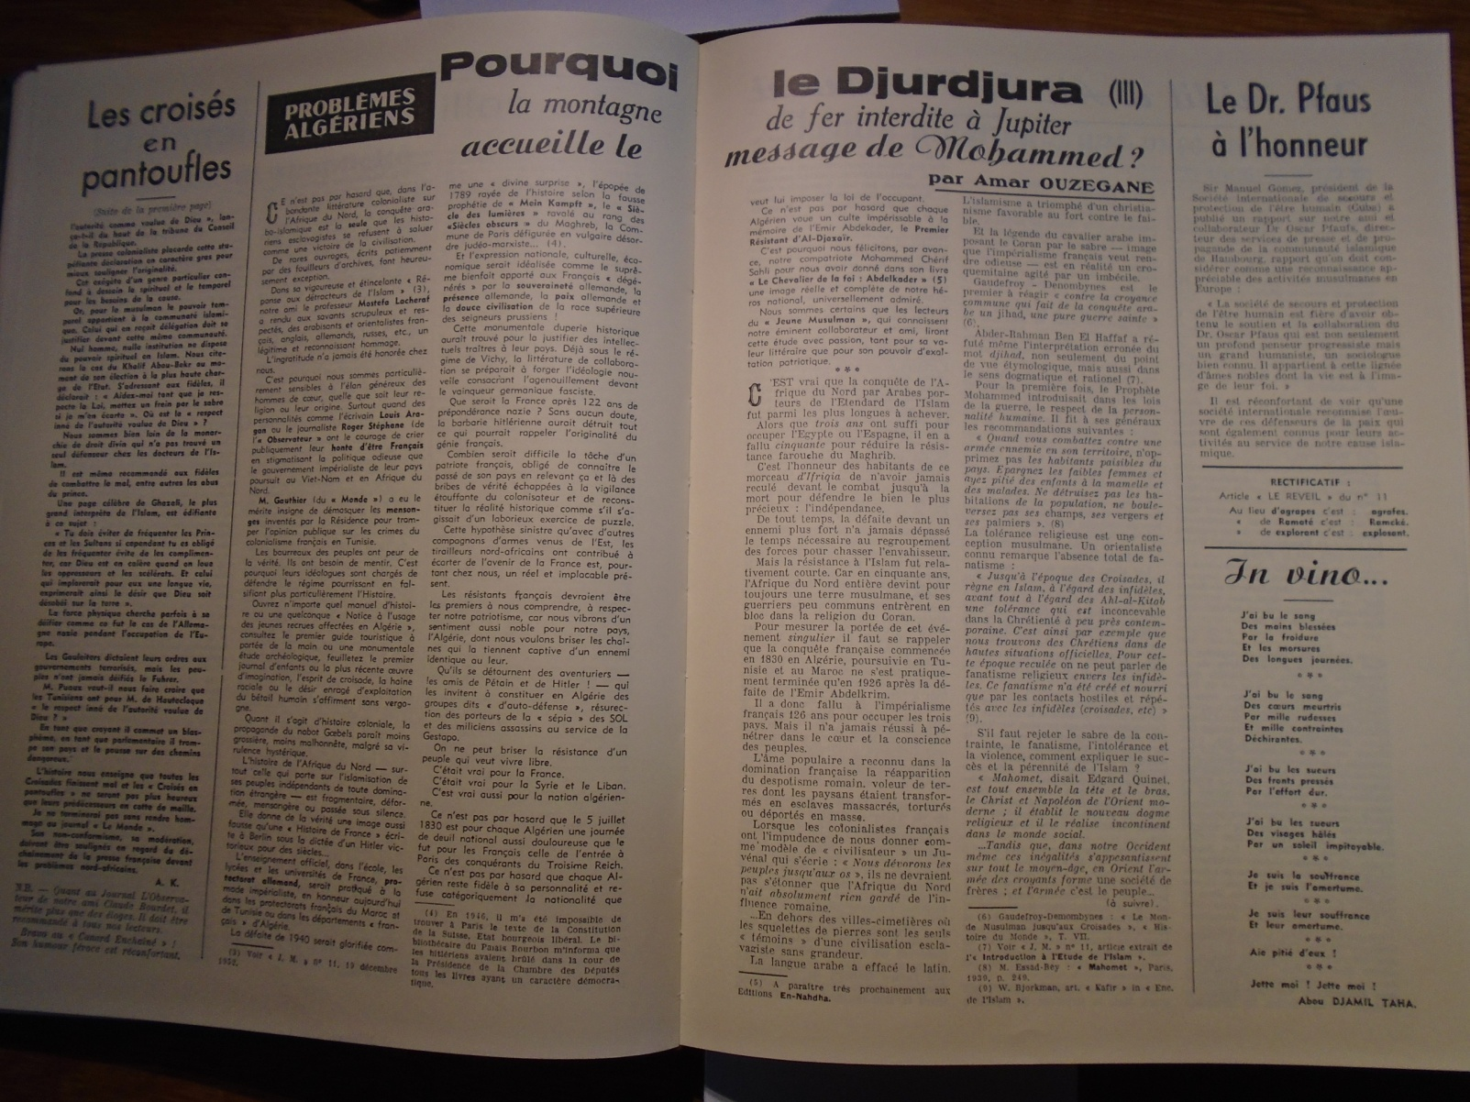
Jeune Musulman, 2 janvier 1953, article de Amar Ouzegane, pp. 4-5 .
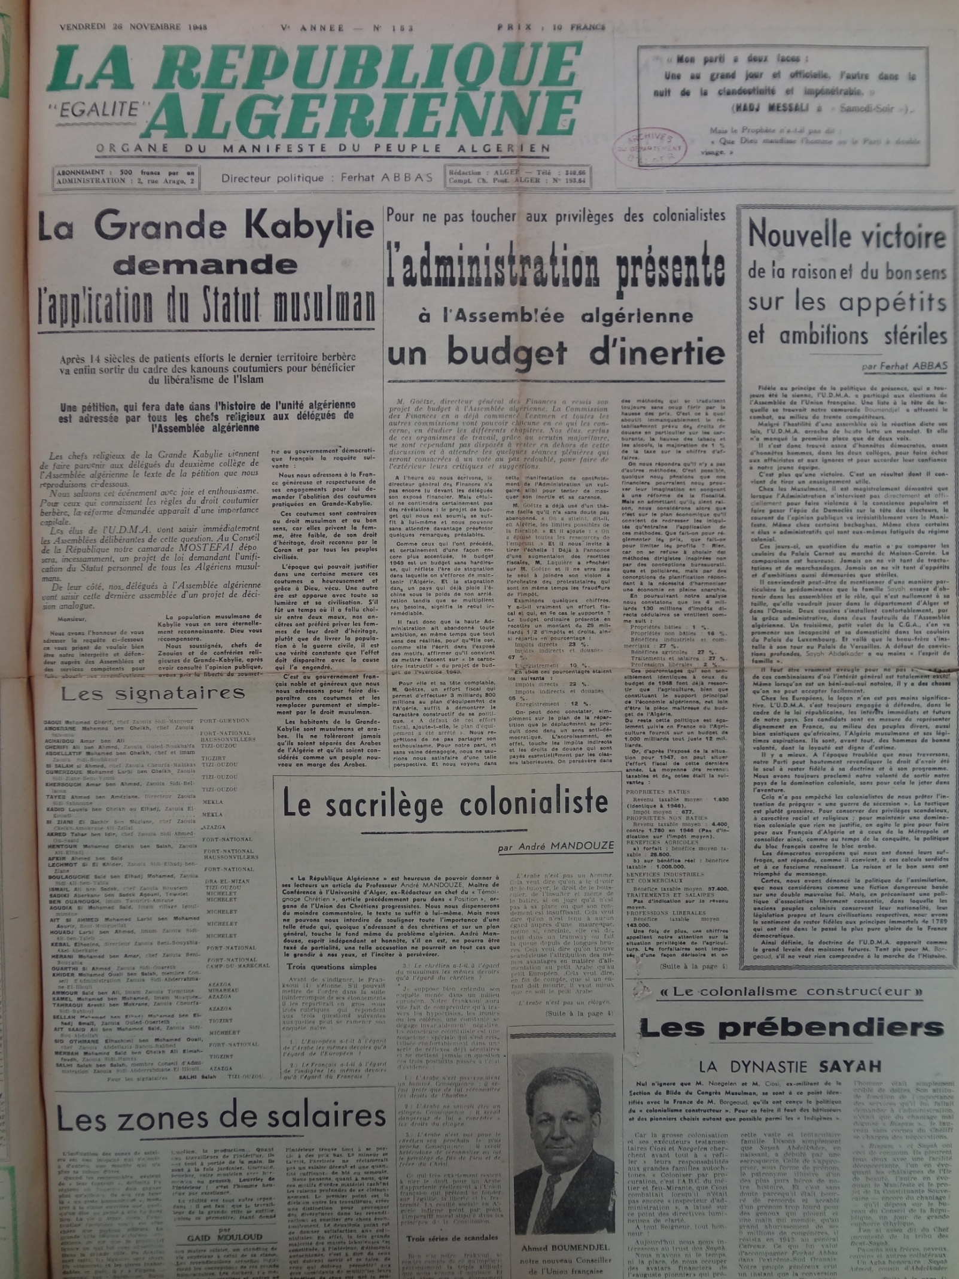
La grande Kabylie demande l'application du statut musulman لائحة لشيوخ زوايا القبائل الكبرى(تيزي وزو) تستنكر استبدال القانون الإسلامي بالقوانين العرفية

نداء مصالي الحاج إلى الأمم المتحدة الذي اعتبر بمثابة شرارة الأزمة المسماة بالبربرية 1949


النشيد الوطني: أكر أميس أومزيغEkkr a mmis umazigh : انهض يا ابن الأمازغي، من وضع إدير آيت عمران، حيث كان طالب في ثانوية بن عكنون. والنشيد تعبير باللسان القبائلي عن الوطنية الجزائرية حسب طرح حزب الشعب.
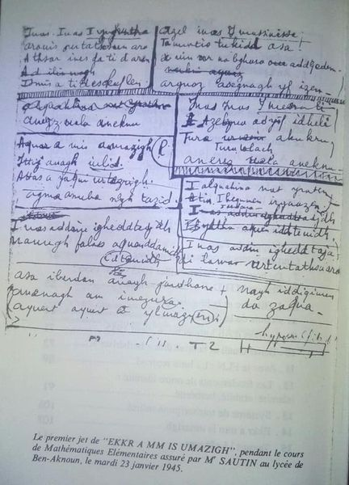

MAHE, Alain, Histoire de la Grande Kabylie XIXe – XXe siècles. Anthropologie historique du lien social dans les communautés villageoises, Bouchène., p. 32.
TAILLART, Charles, L’Algérie dans la littérature française. Essai de bibliographie méthodique et raisonnée jusqu’à 1924, Paris, Édouard Champion, 1925
Amar Ouzegane, Le Jeune Musulman29, n°13, 16 mai 1953.
LORCIN, Patricia, Kabyles, arabes, français : identités coloniales, Presses Universitaires de Limoges, collection « Histoire », 2005 (traduction française de l'ouvrage paru en 1995 sous le titre anglais Imperial Identities : Stereotyping, Prejudice and Race in Colonial Algeria), p. 35
محمّد العربي عقّون , «الإثنوغرافيا "الاستعمارية" : شارل فيرو نموذجاً», Insaniyat / إنسانيات [‏على الإنترنت‎], 28 | 2005, نشر في الإنترنت 06 août 2012, تاريخ الاطلاع 22 novembre 2023. URL: http://journals.openedition.org/insaniyat/5318; DOI: https://doi.org/10.4000/insaniyat.5318
DIRECHE-SLIMANI, Karima, Chrétiens de Kabylie 1873-1954. Une action missionnaire dans l'Algérie coloniale, Bouchène, 2004. pp. 33-37
Kamel Chachoua, L’islam kabyle. Religion, État et société en Algérie, suivi de l’Epître (Risâla)d’Ibnou Zakrî (Alger, 1903), mufti de la Grande Mosquée d’Alger, Maisonneuve et Larose, 2001, p. 20.
Ibid, pp. 21-20.
. AGERON, Charles-Robert, Les Algériens Musulmans et la France, 2005 (rééd. Bouchène), pp. 881-885
. MAHE, Alain, op. cit., pp. 199-203 ; pp. 272-278 ; pp. 356-357.
COLONNA, Fanny, op. cit., 112
MAHE, Alain, op. cit., p. 265.
COLONNA, Fanny, op. cit, P. 107.
MAHE, Alain, op.cit., p. 278
LORCIN, Patricia, op, cit. p. 23
Jeune Musulman, 2 janvier 1953, Pourquoi le Djurdjura… III, pp. 4-5
محمد العربي عقون، مرجع سابق.
أمحمد مالكي ، الحركات الوطنية والاستعمار في المغرب العربي، مركز دراسات الوحدة العربية، بيروت، لبنان، 1993.
MAHE, Alain, op. cit., p. 317

